2015北京之春 西文三 陳俐穎
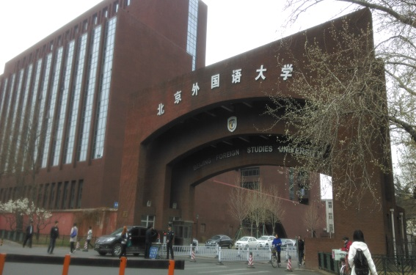
很慶幸自己能有機會參加北京之春-北京外國語大學交流研習營的活動。這是我第一次去北京，原本對於北京的印象除了大陸大都市之外，就是霾害，但透過這次的研習營不僅讓我對大陸的外語教學方式有所認識之外，也去了很多只在歷史課本上看過的遺跡與景點，重新認識了北京-中國歷史最重要的一部分。

在學習態度方面，他們很敢表達自己的想法，不怕說錯，只怕輪到自己時說不出來，特別的是同學們都會認真聽，並在聽完之後都能夠說出同學犯了那些錯誤，這樣可以同時訓練聽力跟對文法的敏銳度。
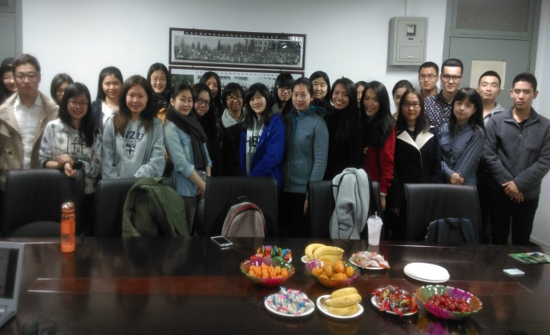
在授課方式方面，上課時同學說的話永遠比老師多，老師只會在當同學發表時有文法上的錯誤，才會適時做糾正，其他時間都是讓學生盡情地發揮。黑板幾乎沒什麼用，除非是沒交過的新單字，所以就算是造例句也都是直接用說的，我覺得這真的很難，因為這不僅聽力要有一定能力，還要知道這些字怎麼拚才能順利記下筆記。
兩岸西班牙文學系學生交流座談

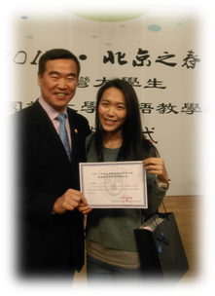
這次的研習營所共是八天七夜，當然不是全部都在上課啦，到北外大上課是只有其中四天，那其他時間呢?另外幾天有安排一些景點，當然還有自由時間囉，這個時候好好利用時間玩也是蠻重要的!
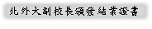
導遊告訴我們，如果要找中國千年文化，來北京就對了，這裡保留了非常多具有歷史意義的古蹟，這次來北京，看到好多只有在歷史課本上看過的歷史建築，當這些千年歷史遺物真正出現在眼前時，那樣的宏偉壯闊真的會讓人忍不住讚嘆，因為每個遺跡都帶出不同的歷史背景，訴說著不同文化、不同族群、不同生活方式。
透過這是北京之春的活動，讓我了解到兩岸在學習外語上各方面的差異，要是沒藉由這個機會出去看看，或許我們並不知道其他地方的人，正越來越強大，我們的競爭對手絕對不僅僅是台灣學習西語的人，而是全世界，藉由學習對方的優點來增強自己的不足，讓自己成為更具有競爭力的西語人才。

